09.06.2020 r.
- Edukacja polonistyczna
Wykonaj zadania. Przygotuj sobie kartę pracy z dnia wczorajszego, będzie Ci potrzebna.
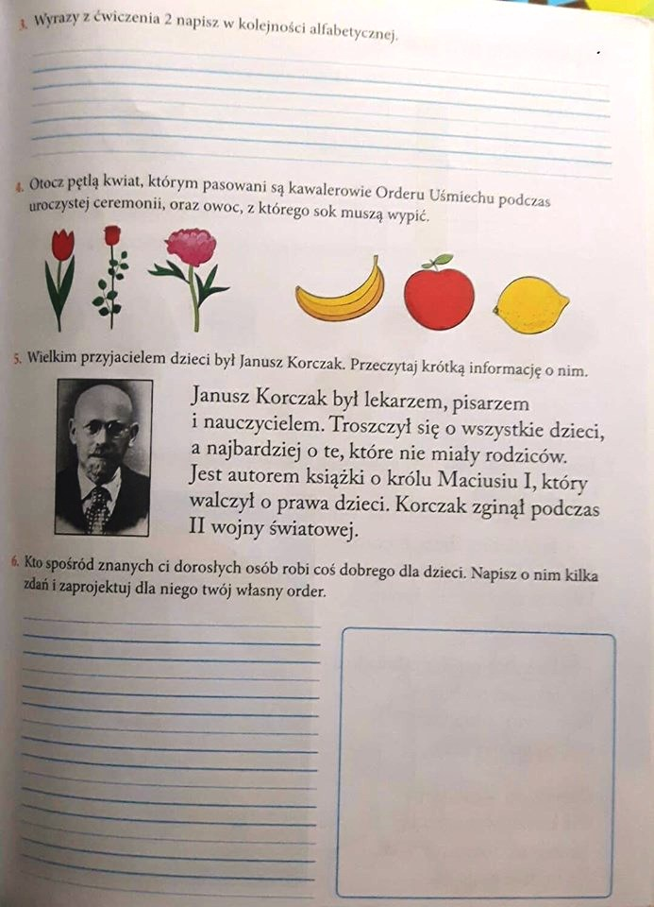
- Edukacja muzyczna.
Wykonaj zadania z karty pracy.
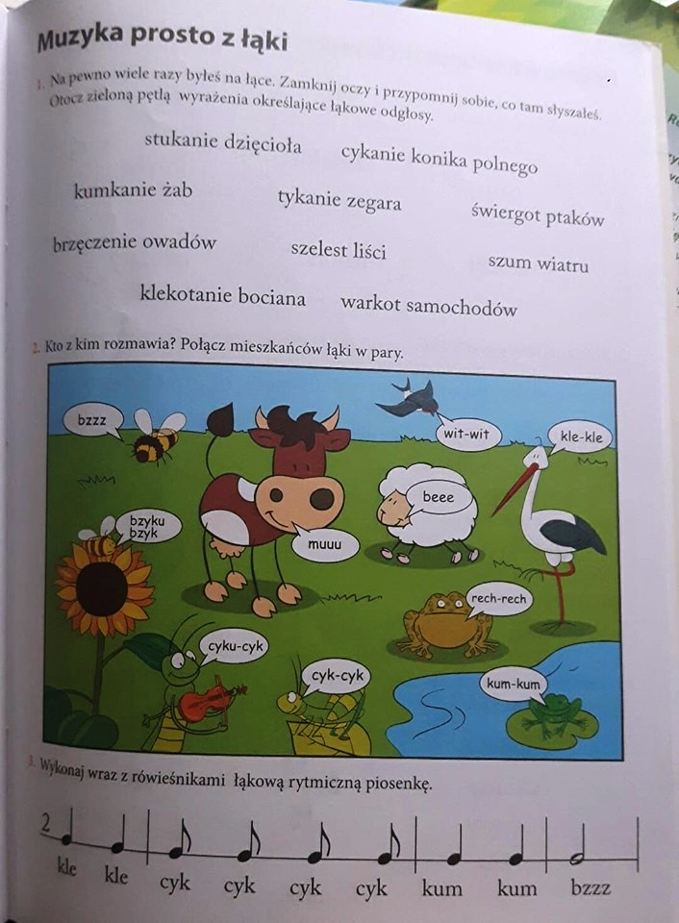
- Edukacja informatyczna.
W programie Paint zaprojektuj swój własny Order Uśmiechu.

